2008—2009第二学期期中质量检测
七年级地理试题

友情提示：
嘿！亲爱的同学，你好！今天是展示你自己能力的时候了。只要你仔细审题、多思多想、沉着应答，把平常的水平发挥出来，你就会有出色的表现。放松一点，相信自己的实力！
说明：
1、本试题分I、II两卷，第I卷为选择题，50分，答案填在后面的答案栏中；第II卷为综合题，50分，答案直接写在试卷上。
2、时间60分钟，满分为100分。
第Ⅰ卷（选择题 共50分）
一、单项选择题（每题只有一个正确答案，每题2分，共50分）
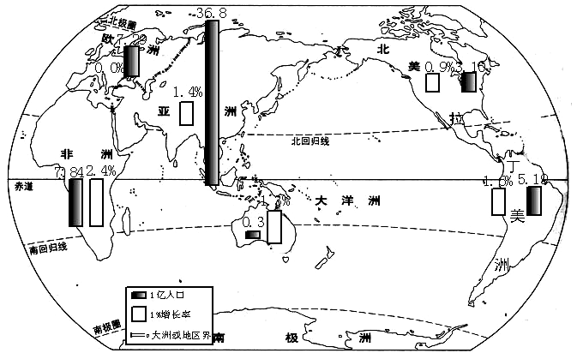
读世界各大洲或地区人口数（2000年）和平均人口自然增长率（1995—2000年）图，完成第1—2题。

1．除南极洲外，人口最多和最少的大洲分别是
A．亚洲和大洋洲 B．非洲和欧洲
C．北美洲和大洋洲 D．亚洲和欧洲
2．除南极洲外，平均人口自然增长率最高和最低的大洲分别是
A．北美洲和欧洲 B．亚洲和大洋洲
C．非洲和欧洲 D．拉丁美洲和大洋洲

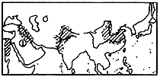
3．右图阴影表示世界文明古国的发祥地，图中①地是
A．黄河—长江中下游地区
B．印度河流域
C．美索不达米亚平原
D．尼罗河三角洲
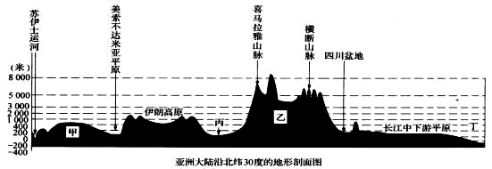
读亚洲大陆沿30⁰N地形剖面图和第3题图，回答4—6题。

4．图中的甲乙丙丁分别代表的地理事物名称是
A．青藏高原 巴西高原 恒河平原 大西洋
B．青藏高原 阿拉伯高原 恒河平原 太平洋
C．阿拉伯高原 巴西高原 印度河平原 大西洋
D．阿拉伯高原 青藏高原 印度河平原 太平洋
5．亚洲的地势特点是
A. 中间高、两边低 B. 中间高、四周低
C. 东西低、南北高 D. 中国高、伊朗低
6．受地势影响，亚洲河流
A. 呈放射状流向周边的海洋 B. 呈环状围绕着青藏高原
C. 呈放射状从四周流向中心 D. 由东向西流
7．下列各组气候类型，均为欧洲最典型是
A．地中海气候、温带海洋性气候
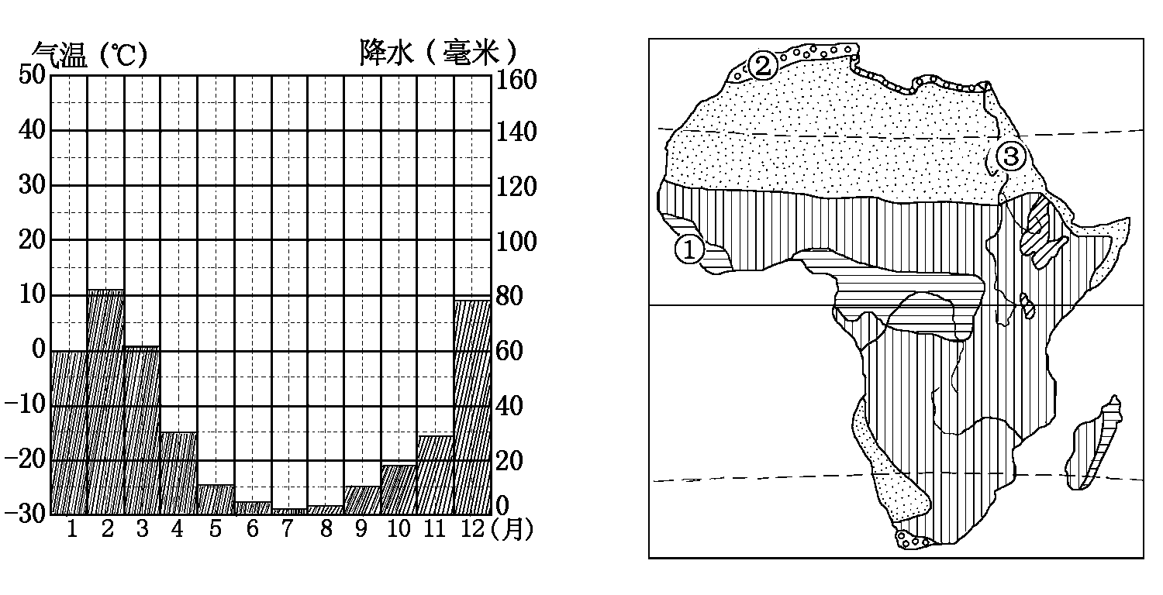
B．亚热带季风气候、温带季风气候
④
C．热带雨林气候、热带草原气候
D．温带大陆性气候、极地气候
8．小薇暑假随父母去非洲旅游，到了如右图所示的四个地点。
关于四个地点的描述，正确的是
A．①地很热，滴雨未下，满眼是一望无际的沙漠
B．②地阳光明媚，种植着葡萄、柑橘等作物
C．③地很闷热，几乎天天下雨，到处是茂密的森林
D．④地正值冬季，千里冰封，万里雪飘
9．宗教是人类社会中一种重要的文化现象。世界三大宗教都起源于
A．亚洲 B．欧洲 C．非洲 D．北美洲
读右图，完成10—12题。
10．图中①②两洲的洲界是
A．苏伊士运河 B．巴拿马运河
C．白令海峡 D．乌拉尔山
11．关于两洲洲界的说法，正确的是
A．国际日期变更线经过该地 B．本初子午线经过该地
C．沟通了太平洋和大西洋 D．沟通了大西洋和印度洋
12．①②两洲的北部都临
A．太平洋 B．印度洋 C．大西洋 D．北冰洋
13．下图各地区中，经济最发达的是

读 “南亚季风图”，完成14－16小题。
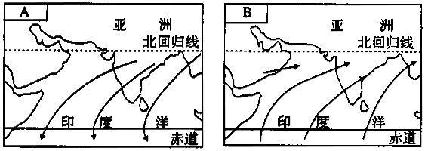
14．关于A图中的季风叙述正确的是
A．属于冬季风
B．属于夏季风
C．风是从海洋吹向陆地
D．风是从陆地吹向陆地
15．B图中的季风是
A．西北季风 B．东北季风
C．东南季风 D．西南季风
16．上题所述季风到来的时间和强弱程度不一时带来的灾害是
A．旱涝 B．寒潮 C．梅雨 D．沙尘暴
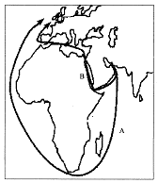
17．右图中标出了中东石油输往西欧的两条路线A和B， 请根据图中信息，选出叙述有错误的是
A．中东的石油主要分布在波斯湾及其沿岸地区，沙特阿拉伯、科威特、阿拉伯联合酋长国等是主要产油国。
B．路线A主要经过的地区分别是霍尔木兹海峡、印度洋，再绕道非洲南端好望角、大西洋到西欧。
C．路线B主要经过的地区分别是霍尔木兹海峡、阿拉伯海、红海、苏伊士运河、地中海、太平洋到西欧。
D．苏伊士运河属于埃及，它使埃及地跨亚洲和非洲。

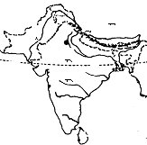
读“南亚示意图”，完成18－20小题。
A
B
18．南亚人口最多、面积最大的国家是
A．印度 B．巴基斯坦
C．尼泊尔 D．斯里兰卡
19．图中A河流流经的地形区是

B
A．德干高原 B．湄公河平原
C．恒河平原 D．密西西比河平原
20．判断B地形区的地势可以根据图中提供的信息是
A．纬度位置 B．山脉走向 C．海陆分布 D．河流走向
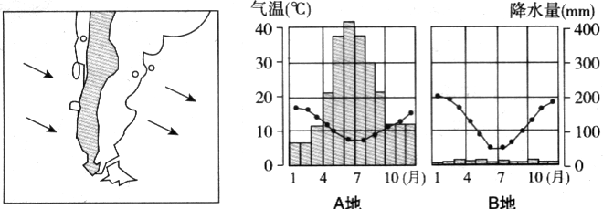
读图，完成21－23小题。
BA
C
A

21．下列关于A地的叙述，不正确的是
A．雨热同期 B．降水属冬雨型
C．多地形雨 D．地处西风带
22．图中A、B两地降水差异大的影响因素是
A．纬度因素 B．洋流因素 C．海陆因素 D．地形因素
23．图中C地形区的名称是
A．巴西高原 B．刚果盆地 C．安第斯山 D．亚马孙平原
读右图，完成24－25小题。
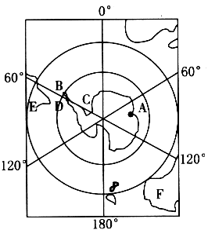
24．关于我国科考站B的叙述，正确的是
A．有极昼极夜现象
B．位于南极大陆上
C．是长城站
D．临印度洋
25．科考站A在B的哪个方向
A．东南方
B．西北方
C．正南方
D．正北方

2008—2009第二学期期中质量检测
七年级地理试题

选择题答案栏（每小题只有一个正确答案。每题2分，共50分。）
题号 | 1 | 2 | 3 | 4 | 5 | 6 | 7 | 8 | 9 | 10 | 11 | 12 | 13 | 14 | 15
答案
题号 | 16 | 17 | 18 | 19 | 20 | 21 | 22 | 23 | 24 | 25
答案

题号 | 第Ⅰ卷 | 第Ⅱ卷 |  |  |  |  | 总分
题号 | 选择题 | 26 | 27 | 28 | 29 | 30 | 总分
分数
第Ⅱ卷（综合题 共50分）
二、综合题（共50分）
得分 | 评卷人
26．仔细观察亚洲范围示意图，回答下列问题。（11分）
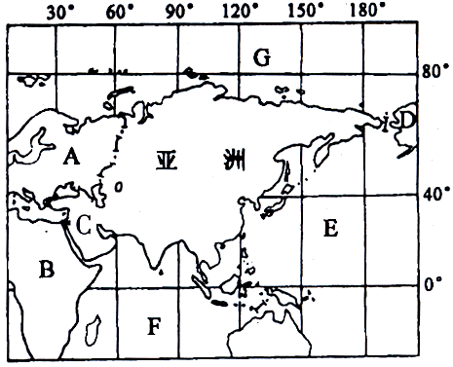

（1）请你描述一下亚洲的地理位置：
从东西半球看，大部分位于 半球；从南北半球看，大部分位于 半球；从地球五带的划分看，大部分地处 带；从海陆位置看，西与A 洲接壤，西南以C 运河与B 洲为界；东临E 洋，南临F 洋，北临G 洋
（2）根据已学过的地理知识，说出2个亚洲的世界之最。
例：珠穆朗玛峰是世界最高峰。
①
②
得分 | 评卷人
27．读欧洲西部地理要素图，分析回答问题。（9分）

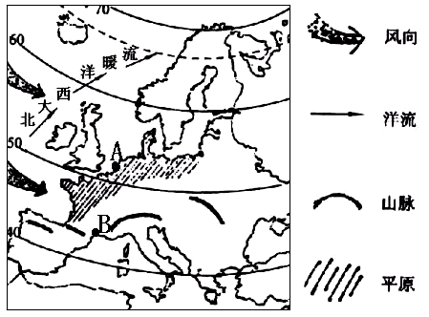
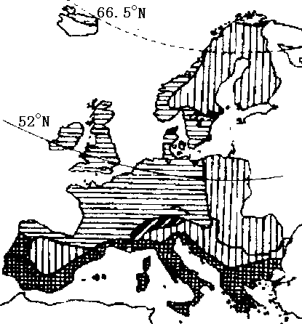
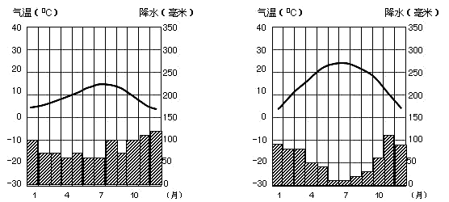
甲
乙

（1）图中A点附近的气候特点是 ，对应的是下列哪一幅气温年变化曲线和逐月降水量图 。该种气候类型在欧洲西部分布最广泛，试分析其成因。（至少列出三条）

（2）图中B点附近的气候类型为 ，典型植被是 。
（3）B点所在的国家是 ，其葡萄酒行销世界各地，是因为在植物生长的旺盛季节，此地区该季节的气候特点是 ，光照非常充足，糖分含量较高，为葡萄酒的酿造提供了优质原料。

得分 | 评卷人
28．读“东南亚某河流流域示意图”，回答下列问题（7分）
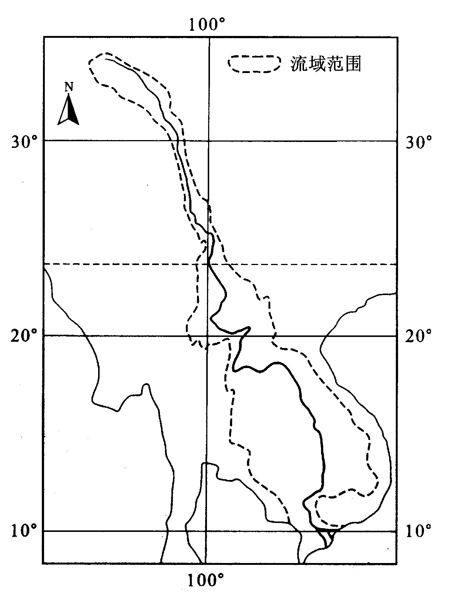
（1）该河流发源于 高原，上游称为 江，下游称为 河，注入 ，是亚洲流经国家最多的河流。
（2）上游流域面积狭小，原因
。
（3）根据该河流的流向可判断中南半岛的地势特点为
。
（4）中南半岛的气候类型是 。

得分 | 评卷人
29．读中东地区图，完成下列问题。（10分）

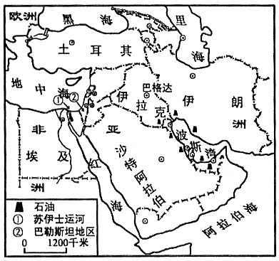

（1）本区联系了 洲、非洲和 洲，所以被称为“ ”，地理位置十分重要。
（2）伊拉克的首都是 。
（3）沟通地中海和红海的是 运河。
（4）本区丰富的石油资源主要分布在 湾及其沿岸地区，所产石油绝大部分通过海洋运往西欧、日本和 等发达国家，对世界经济发展具有重要影响。与丰富的石油资源形成鲜明对比的是，本区匮乏的资源是 资源。
（5）本区多数国家和地区的居民主要是阿拉伯人，他们大多数信仰的宗教是 教。阿拉伯人喜爱白色的自然原因是 。
得分 | 评卷人
30．读两大洲平均气温和降水量分布图，分析回答问题。（13分）

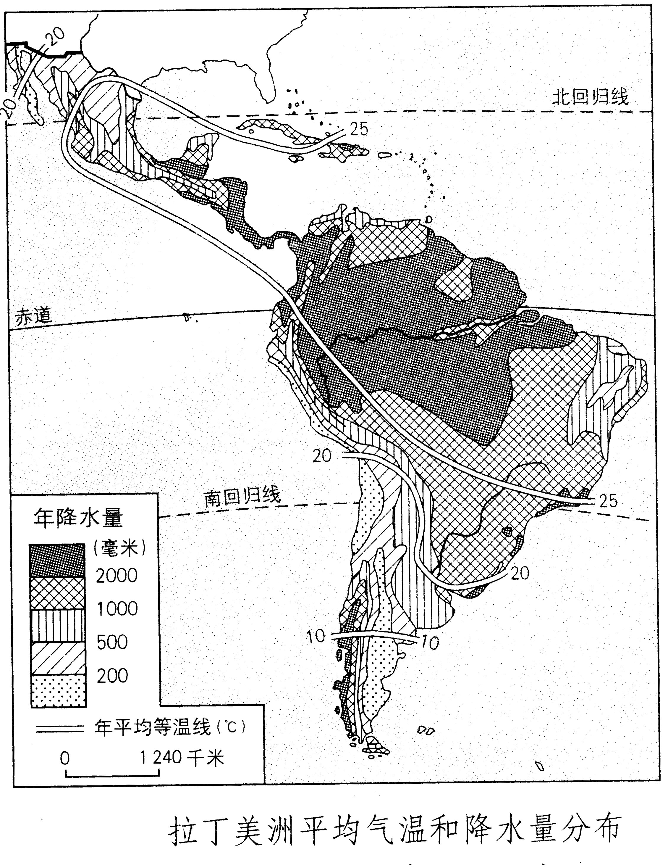
25
南美洲年降水量和年平均等温线分布

（1）非洲绝大部分地区年平均气温在 ℃以上，因而被称为“ ”；南美洲降水充沛，大部分地区的降水量在 毫米以上，是世界上最 的大洲。
（2）填写下面表格，比较两大洲地理特征的差异。
国家  要素 | 非 洲 | 南 美 洲
主要地形区 | 盆地、东非高原、  沙漠等 | 亚马孙平原、 高原、  安第斯山脉等
主要  气候类型 | 热带雨林气候、 、  热带沙漠气候 | 、热带草原气候
最长的河流
东、西
半球位置

答完题后，请同学们认真检查！

